安庆二中2019-2020学年度第一学期期末考试
高二生物试题
命题人：丁晓声 审题人：龙大志
（考试时间：90分钟 满分：100分）
一、选择题（每小题2分，共60分）
1.利用“假说——演绎法”，孟德尔发现了两大遗传定律。下列关于孟德尔研究过程的分析中，正确的是（ ）
A. 孟德尔假说的核心内容是“生物体能产生数量相等的雌雄配子”
B. 孟德尔作出的“演绎”是F₁与隐性纯合子杂交，预测后代产生1︰1的性状分离比
C. 孟德尔作出的假说能完美解释F₂代3:1的分离比，所以假说是正确的
D. 孟德尔发现的遗传定律可以解释进行有性生殖的生物的所有遗传现象
2.一匹家系来源不明的雄性黑马，与若干匹雌性红马交配（杂交），生出20匹红马和22匹黑马，你人为这两种颜色马的遗传因子组成可能是（ ）
A黑马为显性纯合子，红马为隐性纯合子
B.黑马为杂合子，红马为显性纯合子
C.黑马为隐性纯合子，红马为显性纯合子
D.黑马为杂合子，红马为隐性纯合子
3.鹌鹑羽色丰富，其中有4个复等位基因（A1、A2、A3、a）控制羽色,A为显性基因，a为隐性基因。据此判断，下列说法正确的是（ ）
A. 复等位基因的出现，主要是基因重组的结果
B.鹌鹑群体中存在不同的羽色体现了物种多样性
C. 鹌鹑群体中有关羽色的基因型可多达10种
D.在减数分裂形成配子时，复等位基因之间遵循基因的分离和自由组合定律
4.山羊胡子的出现由B基因决定，等位基因B^{b}、B⁺分别决定有胡子和无胡子，但是B^{b}在雄性中为显性基因，在雌性中为隐性基因。有胡子雌山羊与无胡子雄山羊的纯合亲本杂交产生F₁，F₁中的两个个体交配产生F₂（如图所示）。下列判断正确的是（ ）
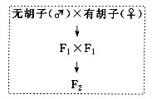

A.F₁中雌性表现为有胡子
B.F₁中雄性50%表现为有胡子
C.F₂纯合子中有胡子和无胡子两种表现型均有
D.控制山羊有无胡子的基因的遗传为伴性遗传
5.假设羊的毛色遗传由一对基因控制，一个随机交配多代的羊群中，白毛和黑毛的基因频率各占一半，现需对羊群进行人工选择，逐代淘汰白色个体。下列说法正确的是（ ）
A.羊白毛和黑毛的遗传符合孟德尔的自由组合定律
B.羊的白毛和黑色是一对相对性状，显性性状是黑毛
C.淘汰前，随交配代数的增加，杂合子的比例逐渐增加
D.白色羊至少要淘汰2代，才能使b基因频率下降到15%
6.如图表示两对等位基因在染色体上的分布情况，若图1、2、3、中的同染色体均不发生交叉互换，则图中所示个体自交后代的表现型种类依次是：

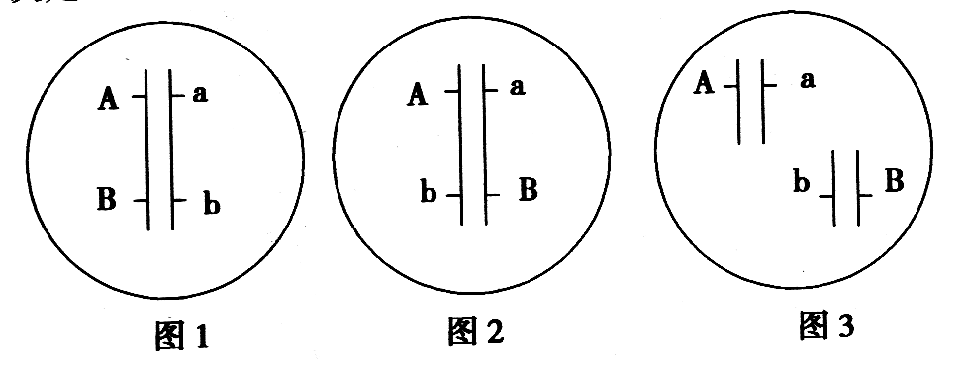

A.2、3、4 B.4、4、4 C.2、4、4 D.2、2、4
7.玉米粒的颜色由三对独立遗传的等位基因共同控制。基因型为A__B__C__的子粒有色，其余基因型的子位均为无色。现以一株有色子粒玉米植株X为父本，分别进行杂交实验，结果如下表。据表分析植株X的基因型为（ ）
父本 | 母本 | F₁
有色子粒玉米植株X | 母本 | 有色子粒 | 无色子粒
有色子粒玉米植株X | AAbbcc | 50% | 50%
有色子粒玉米植株X | aaBBcc | 50% | 50%
有色子粒玉米植株X | aabbCC | 25% | 75%
A.AaBbCc B.AABbCc C.AaBBCc D.AaBbCC
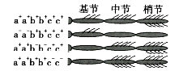
8.昆虫附肢可分为基节、中节和梢节，各节中有数量不等的刚毛。研究发现，a、b、c三个基因与不同节段的发育有关，a⁺、b⁺、c⁺为野生型基因，a⁻、b⁻、c⁻ 为突变型基因。下图为不同基因型个体发育到同一阶段的表现型，据图分析下列推论不合理的是（ ）
A. a⁺ 仅影响梢节的发育
B.b⁺ 仅影响基节的发育
C.基节的发育受到b⁺与c⁺的影响
D.中节的发育受到a⁺与c⁺的影响
9.在调查某小麦种群时发现T(抗锈病)对t(易感染)为显性，在自然情况下该小麦种群可以自由交配，据统计其基因型频率TT为20%，Tt为60%，tt为20%，后来该小麦种群突然大面积感染锈病，致使感染小麦在开花之前全部死亡。计算该小麦在感染锈病之前与感染之后基因T的频率分别是多少( )
A．50%和50% B．50%和62.5% C．62.5%和50% D．50%和100%
10.下列关于核酸分子的叙述，不正确的是（ ）
A．DNA和RNA嘌呤种类相同
B．DNA和RNA嘧啶种类不相同
C．只有细胞内的核酸才是携带遗传信息的物质
D. 核酸在细胞中合成都需要模板
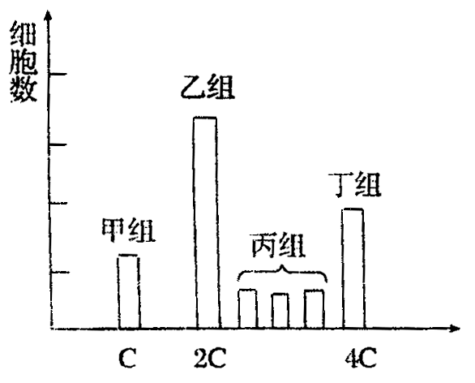
11.细胞增殖过程中DNA的含量会发生变化。下图为青蛙卵巢在某一时期每个细胞中的DNA含量分类统计结果。下列分析正确的是（ ）
A．甲组细胞的形态大小都相同，全部为卵细胞
B．发生同源染色体分离过程的细胞只存在于丁组
C．乙组的每个细胞中均含有两个染色体组
D．丙组细胞中正在进行染色体的复制，完成后将使染色体
数目加倍
12.下图为细胞内染色体状态示意图,这种染色体状态表已发生

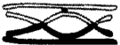
A．染色体易位 B．基因重组 C．染色体倒位 D．姐妹染色单体之间交换
13.基因转录出的初始RNA，经不同方式的剪切可被加工成翻译不同蛋白质的mRNA。某些 剪切过程不需要蛋白质性质的酶参与。大多数真核细胞mRNA只在个体发育的某一阶段 合成，不同的mRNA合成后以不同的速度被降解。下列判断不正确的是( )
A．某些初始RNA的剪切加工可由RNA催化完成
B．一个基因可能参与控制生物体的多种性状
C．mRNA的产生与降解与个体发育阶段有关
D．初始RNA的剪切、加工在核糖体内完成
14.某RNA病毒的RNA是双链结构，该RNA的两条链碱基互补配对。以该病毒RNA为模 板合成出RNA，有的可以用于翻译合成蛋白质，有的可以构成子代RNA用于组装成子 代病毒。该病毒主要感染人和其他脊椎动物。下列相关叙述正确的是（ ）
A.该病毒RNA一条链中（A+G）/（U+C）的值与互补链中的此值相同
B.该病毒合成RNA时所需的酶是由宿主细胞的遗传物质控制合成的
C.该病毒及其宿主的遗传信息传递过程不能体现中心法则的全部内容
D.某药物的机理是阻断该病毒合成RNA，说明该药物能预防该病毒侵入宿主细胞
15. apoB基因在肠上皮细胞中表达时，由于mRNA中某碱基C通过脱氨基作用发生了替换， 使密码子CAA变成了终止密码子UAA，最终合成蛋白质缺少了羧基端的部分氨基酸序 列．下列叙述正确的是（ ）
A. 该蛋白质结构异常的根本原因是基因突变
B. mRNA与RNA聚合酶结合后完成翻译过程
C. 该mRNA翻译时先合成羧基端的氨基酸序列
D. 脱氨基作用未改变该mRNA中嘧啶碱基比例

16.一种人工合成的mRNA只有两种核苷酸U和C，它们的含量是U为C的5倍，这种人工 合成的mRNA有多少种可能的密码子（ ）
A．4 B．6 C．8 D．16
17.野生型链孢霉能在基本培养基上生长，而用X射线照射后的链孢霉不能在基本培养基 上生长。在基本培养基中添加某种维生素后，经过X射线照射的链孢霉又能生长了。 有关此实验的下列说法错误的是（ ）
A．某种维生素是链孢霉生长所必需的
B．X射线照射使野生型链孢霉发生了基因突变
C．该实验表明基因可通过控制蛋白质的结构直接控制性状
D．该实验表明基因可通过控制酶的合成来间接控制性状
18．一双链DNA分子，在复制解旋的时候，一条链上的一个G变成了C，则此DNA分子经 n次复制后，发生差错的DNA占子代DNA总数的（ ）。
A．1/2 B．1/2^{n-1} C．1/2^{n} D．1/2^{n+1}
19.已知家鸡的无尾（A）对有尾（a）是显性。现用有尾鸡（甲群体）自交产生的受精卵 来孵化小鸡，在孵化早期向卵内注射微量胰岛素，孵化出的小鸡就表现出无尾性状（乙 群体）。为研究胰岛素在小鸡孵化过程中是否引起基因突变，可行性方案是（ ）
A．甲群体×甲群体，孵化早期不向卵内注射胰岛素
B．乙群体×乙群体，孵化早期不向卵内注射胰岛素
C．甲群体×乙群体，孵化早期不向卵内注射胰岛素
D．甲群体×乙群体，孵化早期向卵内注射胰岛素
20.人类常染色体上珠蛋白基因A既有显性突变A⁺又有隐性突变a，突变均可导致地中海 贫血症，一对患地中海贫血症夫妇生下一个正常的孩子，这对夫妇可能是
A．都是显性突变基因携带者 B．都是隐性突变基因携带者
C．都不携带显性突变基因 D．都携带隐性突变基因
21.许多动物在不同生活季节数量有很大差异：春季繁殖，夏季数量增加到最多，到了冬 季，由于寒冷、缺少食物等种种原因而大量死亡．第二年春季，又由残存的少量个体 繁殖增多．因此形成一个如瓶颈样的模式(如图所示，●为抗药性个体)，其中瓶颈部 分即为动物数量减少的时期．据图分析，正确的是( )
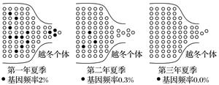
A．突变和基因重组决定了该种群生物进化的方向
B．在图中所示的三年间，该生物种群进化形成了新物种
C．在用杀虫剂防治虫时，其抗药性基因的频率增加，是因为有抗药性基因的害虫繁殖 能力增强了
D．在自然越冬无杀虫剂作用时，害虫中敏感性基因频率反而升高，说明变异的有利 或有害取决于环境的变化
22.根据下图判断，正确的描述是
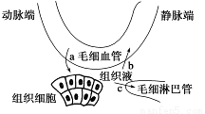
①对于组织细胞的正常生理活动，过程a较过程b和c更为重要
②组织液中的CO₂有害无益
③组织液中的物质是有变化的
④过程b或c受阻可导致组织水肿
A.①③ B.①② C.②④ D.③④
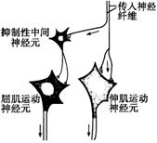
23.动物运动时，神经支配同侧肢体屈肌舒张活动和伸肌收缩活动协调进行。右图表示传 入神经纤维的轴突末梢释放兴奋性递质，引起伸肌运动神经元兴奋和屈肌运动神经元 抑制的机理。下列有关叙述正确的是
A．屈肌和伸肌运动神经纤维上均发生膜电位的反转
B．抑制性中间神经元上不能检测到膜电位的变化
C．抑制性中间神经元接受刺激释放抑制性递质
D．完成该反射活动的反射弧由三个神经元构成
24.下列关于人在剧烈运动时生理变化过程的描述，正确的是
A.大量失钠，对细胞内液渗透压的影响大于细胞外液
B.大量乳酸进入血液，血浆由弱碱性为弱酸性
C.胰高血糖素分泌量上升，促进肝糖元和肌糖元分解
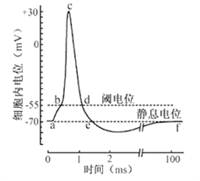
D.骨骼肌纤维内乳酸积累过多，会引起细胞体积增大生
25. 如图是某神经纤维动作电位的模式图，下列叙述正确的是
A.K⁺的大量内流是神经纤维形成静息电位的主要原因
B.bc段Na⁺大量内流，需要载体蛋白的协助，并消耗能量
C.cd段Na⁺通道多处于关闭状态，K⁺通道多处于开放状态
D.动作电位大小随有效刺激的增强而不断增加
26.原发性甲减患者由于甲状腺本身病变引起血液中甲状腺激 素不足。下列说法正确的是
A.该患者甲状腺激素的合成和核糖体有关
B.该患者可通过口服甲状腺激素缓解病情
C.正反馈调节对维持内环境中甲状腺激素的稳态有重要意义
D.该患者促甲状腺激素释放激素含量较正常人低
27.下列关于神经调节的叙述不正确的是
A.手被针扎后感觉到疼痛不属于非条件反射
B.血糖调节相关反射弧中的效应器是传出神经末梢和胰岛细胞
C.寒冷刺激引起甲状腺激素的分泌属于神经调节
D.水盐平衡调节的中枢是下丘脑
28.下列有关动物激素的叙述中，不正确的一组是
①胰岛B细胞分泌胰岛素能促进内环境中葡萄进入肝细胞，合成肝糖原
②胰岛素可以降低血糖，治疗I型糖尿病，可以通过输液或口服进行治疗
③人体细胞衰老时，由于胰岛素基因减少，所以老年人容易患有高血糖病
④当血液中缺碘中，甲状腺激素浓度降低，促甲状腺激素释放激素浓度增加
A.①④ B.①③ C. ②③ D.③④
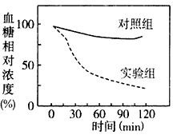
29.将对胰岛素不敏感而导致糖尿病的肥胖老鼠分成两组,
实验组服用阿司匹林；对照组未服用，三周后给两组
老鼠注射一定量的胰岛素，测量2小时内血糖浓度变化
如图，该实验表明
A. 阿司匹林可以提高实验老鼠的血糖浓度
B. 对照组老鼠对胰岛素更敏感
C. 阿司匹林可以提高实验老鼠对胰岛素的敏感性
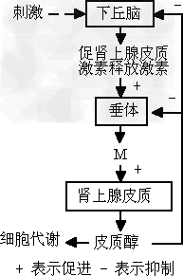
D.注射胰岛素后两组老鼠血糖浓度在60分钟内均明显下降
30.动物被运输过程中，体内皮质醇激素的变化能调节其对刺激
的适应能力。下图为皮质醇的调节示意图。据图分析，下列
叙述错误的是
A．运输刺激使下丘脑分泌激素增加的结构基础是反射弧
B．图中M促进皮质醇分泌的过程属于神经—体液调节
C．皮质醇作用的靶细胞还包括下丘脑细胞和垂体细胞
D．动物被运输过程中，体内皮质醇含量先升高后逐渐恢复

二、非选择题：共40分
31.（10分）己知果蝇的红眼与白眼为一对相对性状 ，红眼对白眼为显性 .回答下列问题 ：
（1）若果蝇的红眼与白眼是位于 X 染色体上的一对等位基因（B 、b ）控制。现有 3管果蝇 ，每管雌雄各半，且每管中雌、雄果蝇为不同眼色。各管内雌雄果蝇交配后的子代情况如下：
A管：雌雄果蝇均为红眼；B管：雌果蝇为红眼，雄果蝇为白眼；C管：雌雄果蝇均是1/2为红眼，1/2为白眼。
①A管亲本红眼果蝇的性别为_________。让C管子代中不同眼色的雌雄个体交配，子二代中出现白眼雄果蝇的概率为__________。
②假设B管产生的子代数量和新代一样多，且雌雄之比也是1︰1。若将子代果蝇和亲代果蝇混养进行自由交配，后代出现白眼果蝇的概率是_______。
（2）若果蝇的红眼与白眼受 C、c 和 D 、d 这两对等位基因控制 ，其中等位基因C、c为伴X染色体遗传，且只有基因c和d均纯合时才表现为白眼。现将一只白眼雌果蝇与一只纯合红眼雄果蝇杂交得F₁，F₁随机交配，所得F₂中有1/8的果蝇为白眼。这两对等位基因构成的基因型共有______种。F₂中纯合红眼雌果蝇所占的比例为_______。

32. （10分）玉米宽叶基因(T)与窄叶基因(t)是位于9号染色体上的一对等位基因，已知无正常9号染色体的花粉不能参与受精作用。现有基因型为Tt的宽叶植株A，其细胞中9号染色体如图一所示。
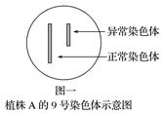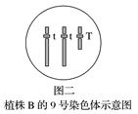
（1）可通过观察有丝分裂______期细胞进行染色体分析得知该植株发生了突变，该宽叶植株的变异类型属于________变异。
（2）为了确定植株A的T基因是位于正常染色体还是异常染色体上，让其作为父本与正常的窄叶进行测交．如果F₁表现型为______，则说明T基因位于异常染色体上．
（3）若（2）中测交产生的F₁中，发现了一株宽叶植株B，其染色体及基因型组成如图二。从细胞水平分析出现该植株的原因是由于父本在减数分裂过程中______未分离而导致的。
（4）若（3）中得到的植株B在减数第一次分裂过程中三条9号染色体会随机地移向细胞两极并最终生成含有一条9号染色体和含有两条9号染色体的配子，请据此写出植株B可育花粉的基因型______。
33. （10分） 人的多种生理生化过程都表现出一定的昼夜节律．研究表明，下丘脑SCN细胞中PER基因表达与此生理过程有关，其表达产物的浓度呈周期性变化．图1为该基因表达过程示意图，图2和图3是对其部分过程的放大图．请据图回答问题：
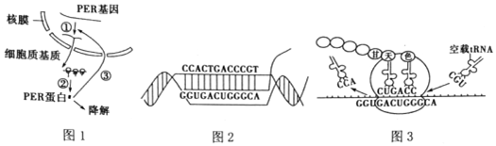
（1）PER基因是 （是/否）存在于垂体细胞中，其表达产物的浓度变化周期约为
小时．
（2）据图1中的过程③可知，PER蛋白的合成调节机制为 ．图2过程的进行需要
催化
- 长期营养不良，会影响人体昼夜节律，据图3分析，可能的原因是体内氨基酸水平较低，部分tRNA由于没有携带氨基酸而成为空载tRNA，空载tRNA进入核糖体，导致
的合成终止，而影响人体昼夜节律．

34.（10分）如图为伸腿和屈腿运动反射弧结构部分示意图。
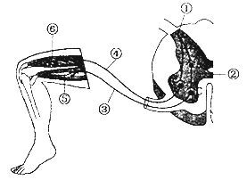
（1）③④是 （“传入”或“传出”）神经元，其在反射弧中的作用是
（2）③④两个神经元的突触小泡释放的神经递质是 (“不同”或“相同”）的．
（3）⑥肌肉细胞膜上神经递质受体受损,则可能导致 （“伸腿”或“屈腿”）活动受阻.
（4）正常人有意识的控制伸腿和屈腿运动，这说明 。

安庆二中2019-2020学年度第一学期期末考试
高二生物试卷答案和解析
- B 2. D 3. C 4. C 5. B 6. A 7. D
8. A 9. B 10. C 11. B 12. B 13. D 14. C
15. D 16. C 17. C 18. D 19. B 20. A 21. D
22. D 23. C 24. D 25.C 26. B 27. C 28. A
- C 30. B

31.（1）雌 3/8 9/16
（2）15 1/16

- （1）中 染色体结构
- 窄叶 同源染色体
- tt Tt

33.（1）是 24
（2）反馈（负） RNA聚合酶
（3）PER蛋白质

34. （1）传出 将神经中枢产生的兴奋传到效应器
（2）不同
（3）伸腿
（4）高级中枢对低级中枢有调节作用

